Министерство науки и высшего образования Российской Федерации

федеральное государственное бюджетное образовательное учреждение высшего образования

«Российский экономический университет имени Г.В. Плеханова»

**МОСКОВСКИЙ ПРИБОРОСТРОИТЕЛЬНЫЙ ТЕХНИКУМ**

специальность 09.02.07 «Информационные системы и программирование»

Квалификация: Программист

ПРАКТИЧЕСКИЕ РАБОТЫ

ПО «Внедрение и поддержка компьютерных систем»

|  |  |
| --- | --- |
| Выполнил студент  группы П50-1-21  Шашков Владислав Сергеевич | Проверил преподаватель  ___________ В.А. Чибук  «___» _________ 2024 года |

Москва 2024

Практическая работа № 5

Цель работы: Создание консольное приложение «Морской бой», игра должна позволять двум игрокам по очереди делать ходы, размещая свои корабли и атакуя корабли противника. Реализовать игру друг против друга. (сначала игроки размещают корабли на поле, потом по очереди ходят, после каждого хода должно выводиться состояние поля своё и соперника). Также перед сменой хода игра должна указать, что теперь ходит другой игрок, во избежание подглядывания, после чего когда начинается ход другого игрока, консоль должна очиститься. Реализовать возможность добавления и отображения в игре имени игрока, который сейчас делает ход. Реализовать игру против бота. При игре в данном режиме, человек не должен видеть состояние поля бота ни при каком условии.

Ход работы:

1. Точка входа в приложение. Отвечает за инициализацию игры

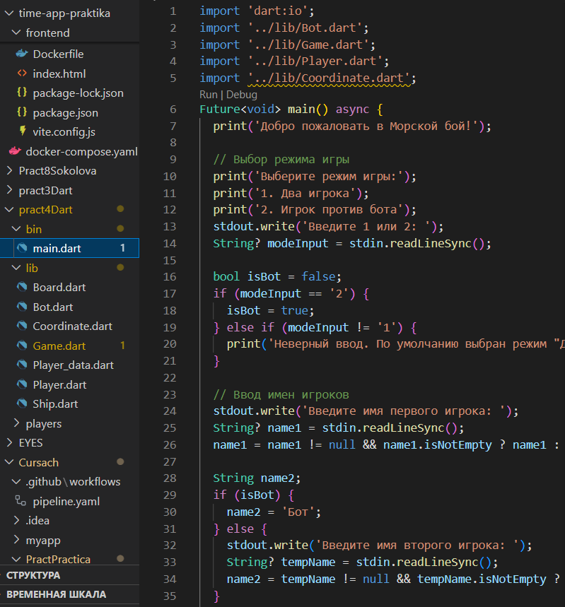

Рисунок № 1 – Точка входа

1. Управляет основным игровым циклом. Обрабатывает размещение кораблей.

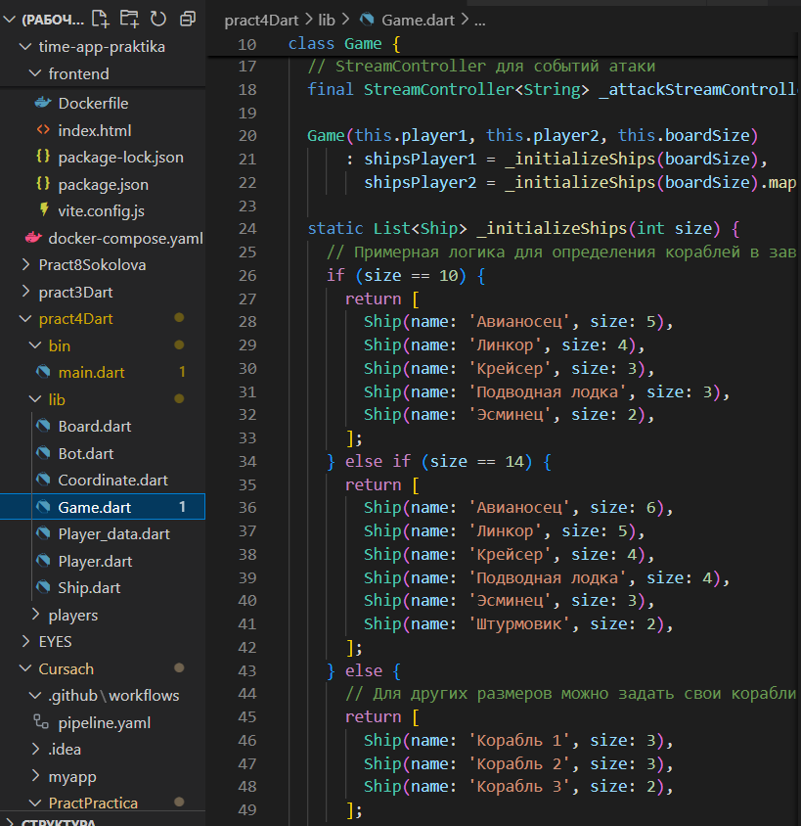

Рисунок 2 – Game

1. Представляет игрока. Отвечает за размещение кораблей и выбор координат для атаки

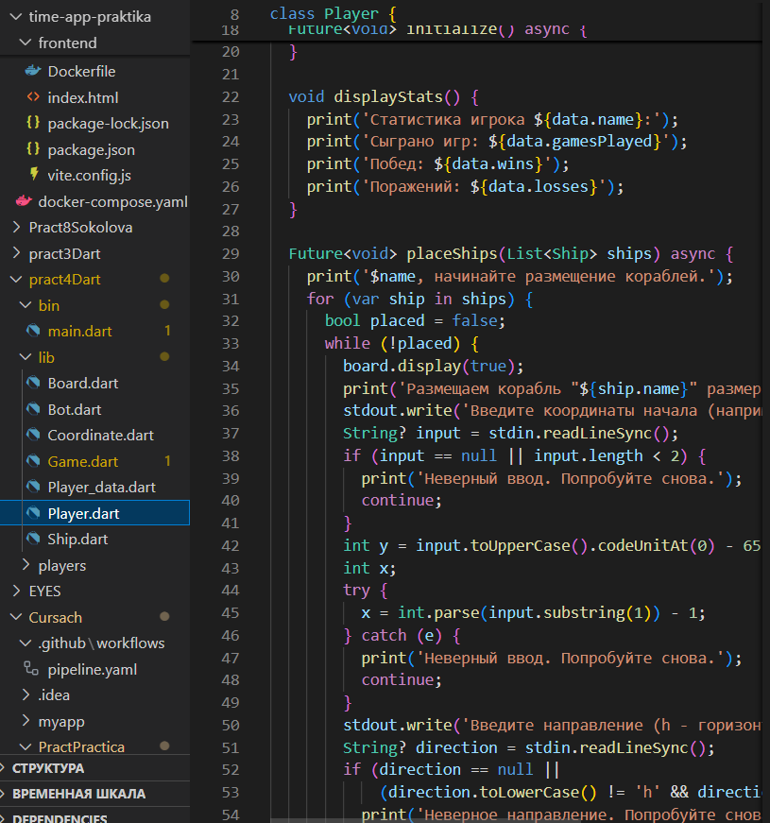

Рисунок № 3 – Представляет игрока

1. Наследуется от Player, представляет бота как игрока.

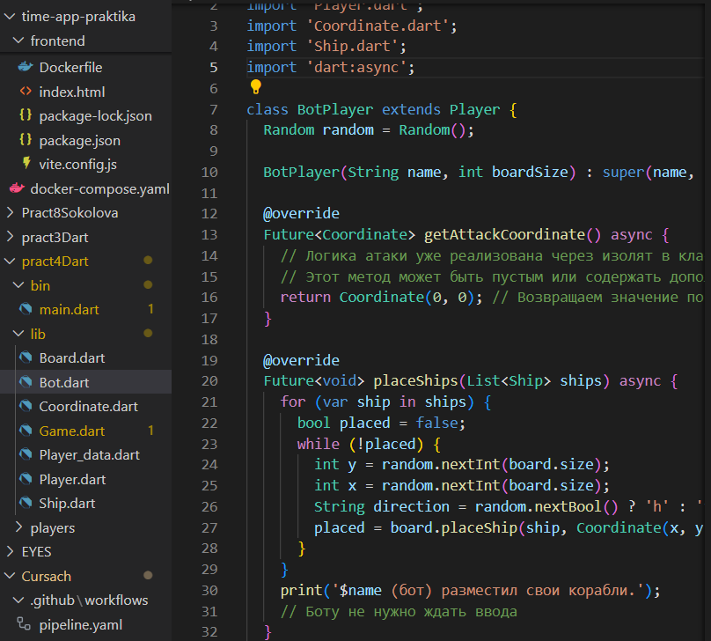

Рисунок № 4 – Представляет бота

1. Представляет игровое поле, управляет размещением кораблей, обработкой атак и отображением состояния поля.

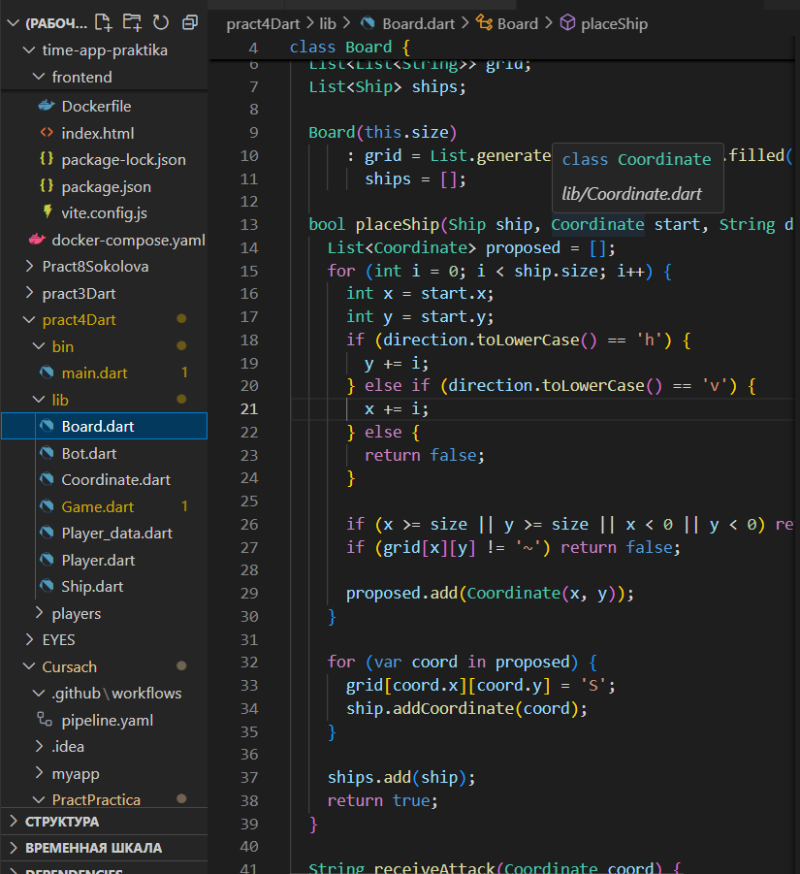

Рисунок № 5 – Игровое поле.

1. Представляет корабль, содержит параметры корабля, такие как название.

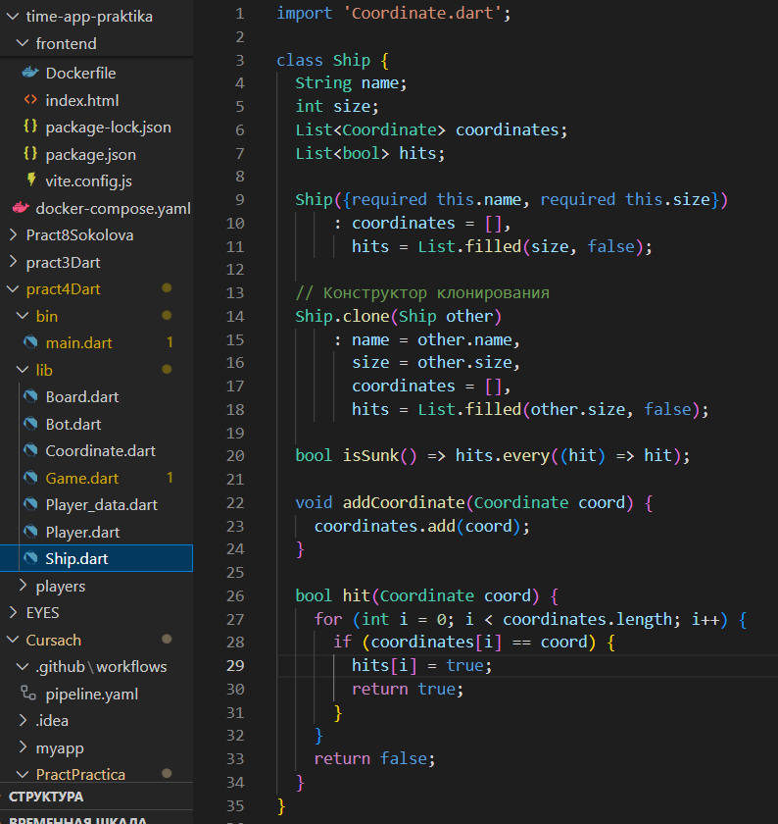

Рисунок № 6 – Представляет корабль

1. Представляет координату на игровом поле с полями x и y

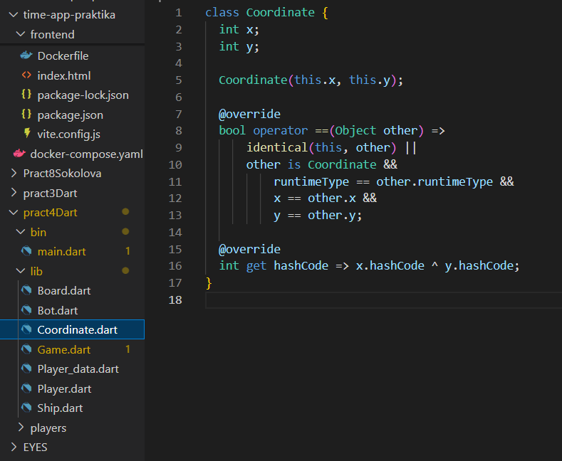

Рисунок № 7 – Представляет координату

1. Управляет статистикой игрока, включая количество сыгранных игр

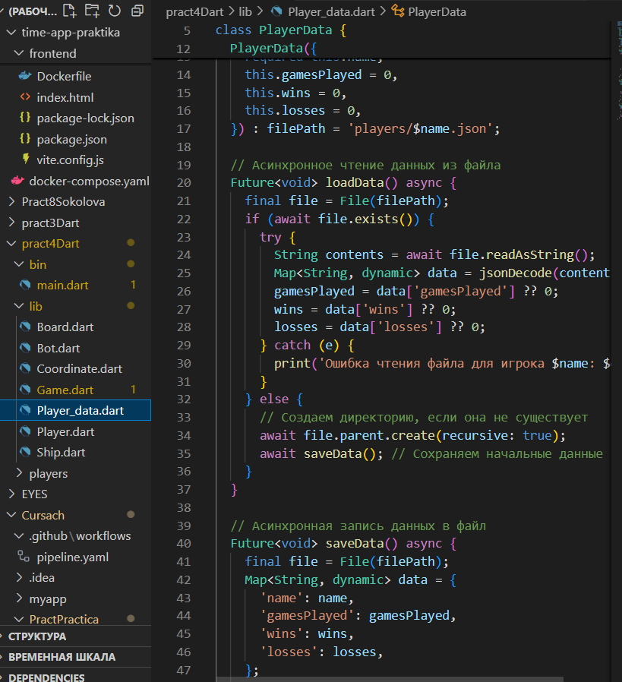

Рисунок № 8 – Управляет статистикой игрока

Вывод: Консольное приложение "Морской бой" на Dart эффективно использует принципы ООП для реализации основных функций игры. Каждая модель и класс имеют чётко определённые роли, что способствует поддерживаемости и расширяемости кода. Приложение охватывает все требования задания, включая режимы игры для двух игроков и против бота, управление размером поля, отображение имен игроков и управление состоянием игры с сохранением статистики